20 марта – Всемирный день здоровья полости рта
В 2008 году Всемирная Стоматологическая Федерация (FDI) для привлечения внимания народов мира к проблемам стоматологических заболеваний учредила Всемирный день здоровья полости рта, который отмечается 20 марта.
Стоматологические заболевания – кариес зубов и патология периодонта – широко распространены среди населения Республики Беларусь. Так, по данным эпидемиологического обследования кариозные зубы имеют 99% взрослого населения, а патология периодонта отмечена у 100% взрослых людей.
Развитие кариеса и заболеваний периодонта зависит от присутствия бактерий в зубном налете
Основные средства гигиены:
Зубная щетка – одно из самых распространенных предметов гигиены. В торговой сети имеется большой выбор зубных щеток с разными конструктивными особенностями. Однако не существует научных доказательств, что какая-либо конструкция является самой эффективной. Наибольшее значение имеет владение правильной техникой чистки зубов и регулярной замены щетки (1 раз в 3 месяца).
Зубная паста
На основании результатов последних научных исследований для профилактики стоматологических болезней рекомендуется чистка зубов фторсодержащей зубной пастой, которая будет способствовать уменьшению образования зубного налета и укреплению твердых тканей зубов.
При покупке важно убедиться, что паста включает фтор(1500 ррm), герметически запаяна и содержит всю необходимую информацию на упаковке и тубе. Применение фторсодержащих зубных паст наиболее практичный метод фторпрофилактики для взрослого населения – редукция кариеса при их использовании в течение всей жизни составляет 25%.
Зубные нити
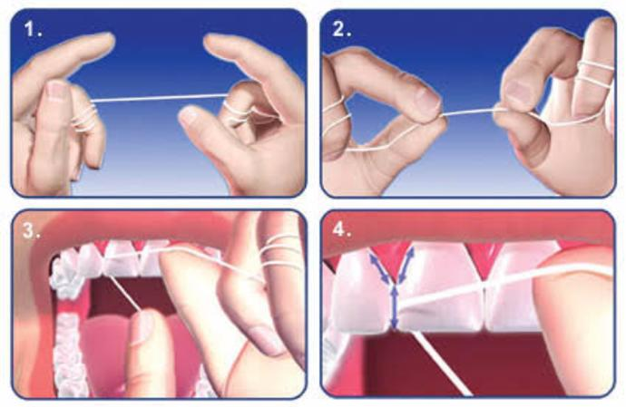
Рис. 1. Зубная нить
Каждый зуб имеет поверхности, контактирующие с соседними зубами. Зубная щетка не позволяет очистить от налета эти участки, поскольку щетинки не могут проникнуть в узкие межзубные промежутки. Это приводит к тому, что до 50% зубного налета может оставаться на контактных поверхностях зубов. Для очищения зубов с этих поверхностей используют зубные нити (рис.1).
Для тех пациентов, кто только осваивает технику флоссинга, более предпочтительным считается использование вощеных нитей, поскольку они легче вводятся в межзубные промежутки, не разволокняются и не разрываются.
Дополнительные средства гигиены
Межзубные ершик

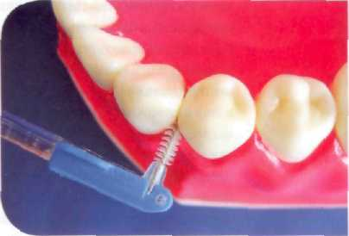
Рис. 2. Ершик.
Межзубные ершики (рис. 2) изготавливаются из нейлоновой щетины, фиксированной на тонкой проволочной основе. Актуальное применение межзубных ершиков при наличии открытых межзубных пространств, образованных в результате атрофии десны и оголения корней зубов.

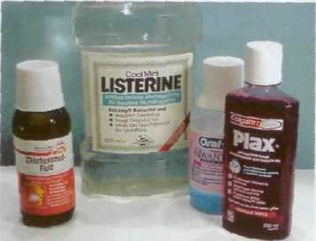
Ополаскиватели
Ополаскиватели подразделяются на две большие группы.
Первые применяются до чистки зубов с целью облегчения удаления зубного налета щеткой и пастой. Основная цель использования подобных полосканий – размягчение налета на зубах.
Другие применяют после чистки, они препятствуют сцеплению бактерий с поверхностью
Рис. 3. Ополаскиватели зуба.
Ополаскиватели, содержащие антисептики, уменьшают количество зубного налета на поверхностях зубов.

Следует ли чистить зубные протезы?
Важно знать, что зубной налет и камень могут образовываться и на поверхности протезов. Поэтому следует очищать протезы зубной щеткой с зубной пастой или специальной щеткой, а для очистки промежутков под мостовидными протезами необходимо использовать суперфлосс.

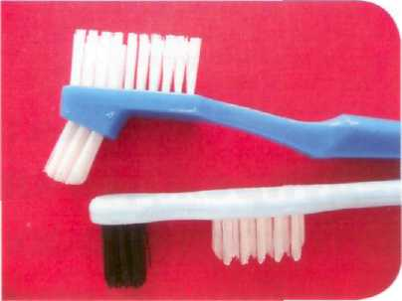
Рис. 6. Щетки для протезов

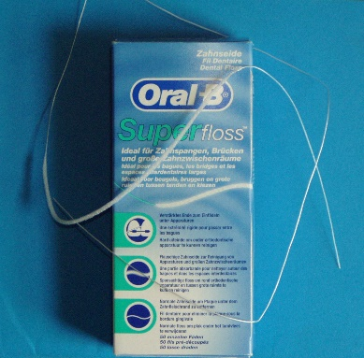
Рис. 7. Суперфлосс
Суперфлосс – нить, состоящая из трех частей. Первая часть – твердое волокно для проведения нити в межзубной промежуток. Вторая часть – рыхлая, «пушистая», предназначена для очищения, третья часть нити – обычный флосс.
Что касается съемных протезов, то на ночь их рекомендуется извлекать из полости рта и хранить в стакане с водой, с растворенными в ней специальными очищающими таблетками.

Со временем зубной налет минерализуется и превращается в твердый кальцифицированный слой – зубной камень, которому также отводится определенная роль в развитии воспалительных заболеваний периодонта.
Если вовремя не удалять зубной камень, он будет травмировать ткани периодонта. А главное – камень способствует накоплению зубного налета, являясь хорошим ретенционным пунктом.
Профессиональная гигиена подразумевает удаление зубного налета и камня стоматологом с помощью специальных ручных инструментов или ультразвука, а также полировку зубов с помощью специальных щеточек и резинок с пастами. Эта процедура рекомендуется всем пациентам не реже одного раза в шесть месяцев.
Питание также оказывает влияние на стоматологическое здоровье. К общим факторам, представляющим риск для стоматологического здоровья, можно отнести несбалансированное употребление продуктов основных групп (недостаточное поступление белков, жиров, витаминов и минералов, чрезмерное потребление углеводов), необходимых для здоровья человека в целом, в том числе дефицит поступления фторидов.
Все углеводы могут быть переработаны бактериями полости рта с выделением органических кислот, являющихся причиной разрушения эмали зуба, при этом важно не количество, а частота их употребления в день.
Учеными была предложена «безопасная» для развития кариесогенной ситуации частота приема углеводсодержащей пищи: рекомендуется частота приемов пищи и напитков, не превышающая 5 раз в день, включая 3 основных приема пищи и 2 перекуса. А также употребление в пищу фторированной соли.
Важно помнить, что заботиться о состоянии полости рта нужно с рождения. Поэтому будущим мамам рекомендовано в первом триместре беременности обязательно посетить врача-стоматолога для лечения стоматологических заболеваний и получения рекомендаций по их профилактике.
Для предупреждения возникновения болезней зубов у ребенка с первых дней после его рождения необходимо:
- Грудное вскармливание до года со своевременным введением прикорма.
- Строгое соблюдение рекомендаций педиатра по режиму (часы) кормления и выбору питательных смесей для детей грудного возраста. Для утоления жажды во время сна ребенку можно давать только воду. Частое употребление сладких напитков и продуктов может привести к быстрому разрушению временных зубов.
- Применение мамой гигиенических средств с антисептиком или ксилитом с целью предупреждения инфицирования ребенка кариесогенными микроорганизмами через слюну. Недопустимо кормление ребенка из общей посуды, проба еды из ложки ребенка, облизывание его соски и т.д.
- После прорезывания у ребенка первых зубов (обычно в 6-8 мес.) необходимо посетить с ним стоматолога детской стоматологической поликлиники для раннего выявления возможных факторов риска развития стоматологических заболеваний, получения рекомендаций по их индивидуальной профилактике, а также подбору индивидуальных средств и предметов гигиены, обучению чистки зубов ребёнка, с учетом его возрастных особенностей.
Фельдшер - валеолог Скорнякова К.О

